火山の形の違いを考える
5月7日 実施
B班 杉森 遥介, 山崎 裕基, 松原 涼太郎, 水谷紫苑,

1．目標
火山には，盛り上がった鐘状火山や，溶岩がだらりと流れた楯状火山があるが，それらの火山の形は，マグマの粘性の違いによることを，家庭にある身近な材料を使って実験を行い、理解する。

2．原理
火山とは，地下にあったマグマが火口から噴出し，それが火口のまわりにたまってできた地形的な盛り上がりのことを示す。
世界各地には多くの火山があり、その形状は様々である。その中でも、なだらかにひろがっている火山と、大きく盛りあがっている火山がある。これらの形は、火山を形成したマグマのねばりけに大きく関係している。
マグマのねばりけが強ければ、ドーム状の盛り上がった形の火山となる。このような火山は鐘状火山と分類される。例としては、長崎県の雲仙普賢岳が挙げられる。また、マグマのねばりけが弱ければ、傾斜が緩やかな形の火山となる。このような火山を楯状火山と分類される。例としては、伊豆大島の三原山やハワイのキラウエアなどがある。さらに、鐘状火山と楯状火山の中間程度の形状である火山を成層火山という。例としては、富士山が挙げられる。

3．実験
今回の模擬授業では、生クリームをマグマに見立てて実験を行った。生クリームは室温に保存したものと、お湯につけてやわらかい状態にしたものと二種類のねばりけが違うものを用意した。
段ボールで作った地表に見立てた台に、二種類の生クリームを下から絞り出し、できる山の形がどのように違うのか生徒に発見してもらった。
・用意するもの(1班分)
段ボールで作った台(0円)、生クリーム200ml程度(216円)、ビニール袋2枚(108円で80枚入り、1班分約2円)、輪ゴム2個(ほぼ0円)、ダブルクリップ2個(108円で40個入り、1班約4円)、サランラップ(約0円)、セロハンテープ(約0円)、はさみ

1班合計…222円
40人学級(1班6人として7班分)…1554円
(ただし、生クリームは他のクラスで再利用可能)

・事前準備
今回は授業時間が限られていたため、以下の手順まではあらかじめ準備を行って模擬授業に臨んだ。
- 段ボールを組み立て、生クリームを絞り出すための台を作る。
- 段ボールの台の上部に生クリームを絞り出すための直径１㎝程の穴を、はさみで2つあける。2つの穴は、10㎝程度離れているのがよい。
- 生クリームを二つのビニール袋に分けて、袋の口を輪ゴムで止める。
- 実験の際工作がしやすいように、絞り出す予定である袋の端から3㎝ほどのところでクリップを止める。
- 生クリームは片方室温に戻しておき、もう片方はお湯につけてやわらかい状態にした。

・実験手順
生徒が行った実験手順は以下の通りである。
- 段ボールの台を再利用できるようにするため、段ボールにサランラップをひく。サランラップには、段ボールにあいている穴に合わせてはさみで穴をあける。
- 生クリームのねばりけの強弱に注意しながら、台の穴にクリップでとめたビニール袋の先を下から穴に通す。
- 穴から出ているビニール袋の先をはさみで十字に切り開き、台にセロハンテープでとめる。その際、台の隙間から生クリームが流れ出ないように隙間なく固定する。
- ビニール袋のクリップを外してゆっくりと生クリームを絞りだし、できる山の様子を観察する。
・実験結果
以下の結果は、予備実験で行ったものである。

生クリームは常温に置いたねばりけが強いものと、お湯につけてやわらかくしたねばりけが弱いものを使用した。それぞれのねばりけは、図１で示す程度である。
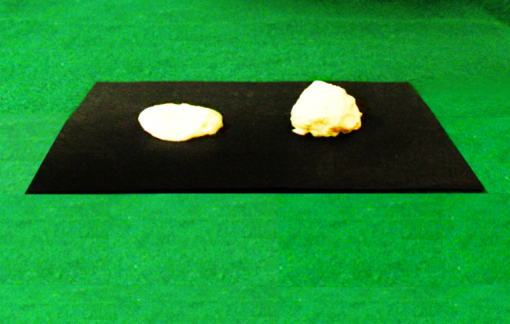
図１ 生クリームのねばりけの違い

段ボールの台に、それぞれの生クリームをゆっくり絞り出すと、結果は図2のようになった。
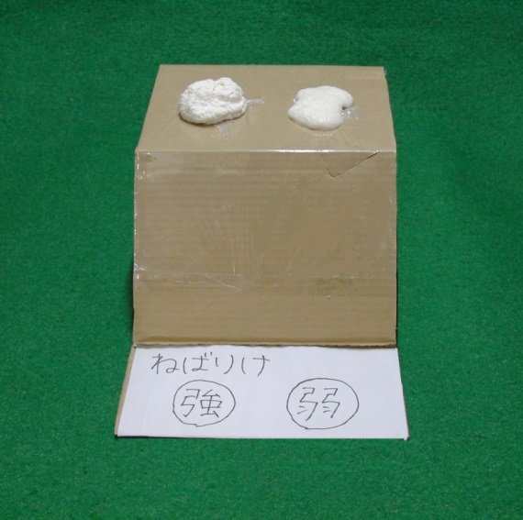
図2 実験結果

図2より、ねばりけが強い生クリームは大きく盛り上がり、ねばりけが弱い生クリームはなだらかにひろがっていくことが確認された。今回の実験では生クリームを火山に見立てている。この実験を通して、マグマのねばりけが火山の形に大きく関係していることがわかった。実際の火山では、マグマが高温の方がねばりけが弱いので、そのことも一緒に確認できる。
しかし、マグマのねばりけは温度よりも化学成分の影響が強い。生徒が誤概念を持たないように、教員側がしっかりと説明をすることが大切だと思われる。

4．板書と授業風景
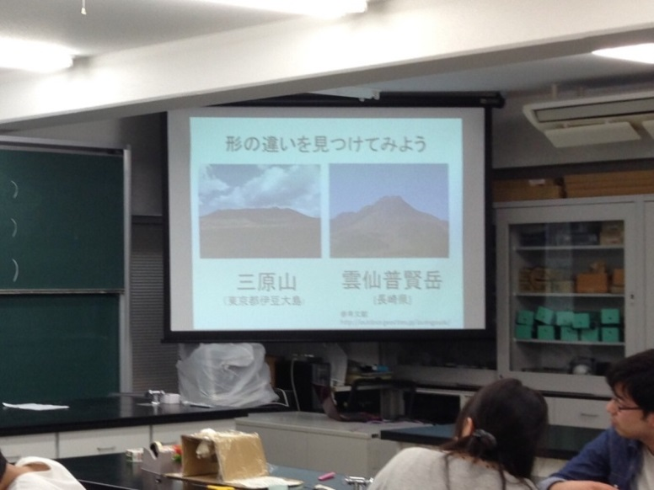
図3 スライドでの導入
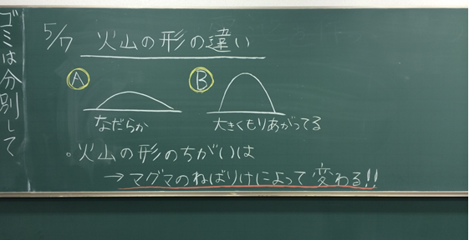
図4 板書の様子①
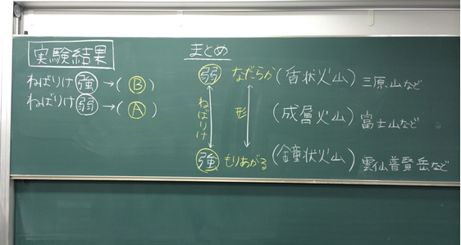
図5 板書の様子②

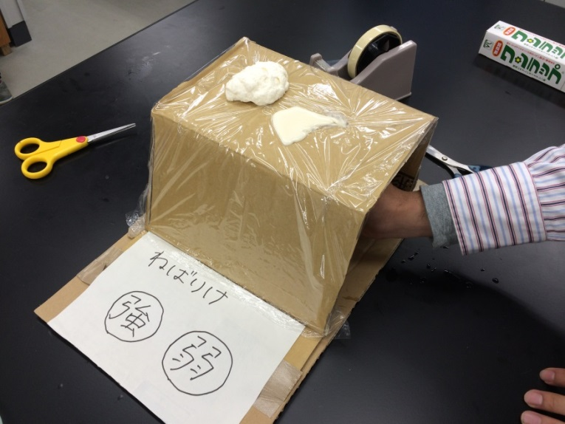
図6 実験の様子

5．評価

＜よかった点＞
・導入で、スクリーンで実際に写真をみせたことで、何が学びたいのかわかりやすかった。
・板書が見やすくて、要点もよくまとめられていた。
・板書の色使いや図などがよかった。
・授業の狙いがはっきりしていた。
・導入から実験までの流れがわかりやすかった。
・結果のまとめ方が簡潔でわかりやすい
・授業がスムーズに進んでいた。
・準備がよくされていた。
・生徒の発言をうまく拾っていた。
・指名して発言していた。
・TAと連携してやっていた。
・実験が面白かった。

＜改善点＞
・火山の形のちがいがマグマのねばりけによるものであることは、実験を通して学んだほうがよかった。
・はじめに山はマグマの噴火によって出来上がるものであることを説明するとよりよかった。
・板書上での、漢字、ひらがなの統一をするべきである。
・固有名詞の難しい漢字は、かなをつけてもよかった。
・実験器の段ボールは、絞り出す手が見えるように工夫したほうがよい。
・実験で三種類のねばりけの比較ができたらよりよかった。
・スライドの写真と、板書の図でAとBの対応づけを行ったほうがよかった。
・お湯であたためたクリームがゆるすぎて、山の形にならなかった。
・導入では、日本の火山だけでなく世界の火山を見せた方がよかった。
・板書で「もりあがってる」ではなく、「もりあがっている」というのが正しい日本語である。
・声が小さい
・生クリームの値段は高いのではないだろうか。

・項目別評価
(回答者12名)

・平均点の推移

図7 平均点の推移

5．考察
・授業について
授業の流れは、おおむねよい評価であった。導入から実験までの流れがわかりやすかった、テンポが良かったなどのコメントが多くあった。授業の導入でスクリーンを使用したことで、視覚的にもイメージをつかみやすかったと思われる。
また、生徒の発言を拾いあげて授業につなげたことも評価をうけた。しかし項目別評価を見てみると、「⑨児童・生徒役がわかったかどうかを確認しながら、授業を進めていたか？」の欄が最も評価が低かった。生徒の反応に気を配りながら、授業を行っていくことが課題である。
また、今回の授業では、実験を行う前に火山のねばりけが山の形が関係していると生徒に教えてしまったが、実験の中で生徒にきづかせてもよかったとの意見もあった。この件に関しては、事前の班内での話し合いでも議論された部分であった。しかし、10分という限られた時間の中で、「ねばりけ」にきづかせるだけの力が現時点で私についてなかったため、このような授業展開になってしまった。これからの理科指導法や、研究室で行う実験教室の中でその力をつけていきたいと考えている。
・実験について
3班すべてが、実験結果からねばりけによる山の形の違いについて確認することが出来た。だが、お湯につけた生クリームが予備実験よりもさらにやわらかくなってしまったため、山の形にならずに流れてしまった。
これは、生クリームをお湯につける時間が長すぎたためである。温度は、予備実験とほぼ同じ温度だった。本来なら確実に適度なやわらかさにできるように、予備実験の際にお湯につける時間を測っておくべきであった。事前の準備不足であり、
・板書について
板書の文字や図、色分けなどについてはおおむね好評であった。しかし、「違い」と「ちがい」など、同じ言葉を漢字とひらがなで表記してしまった。
今後は教科書を熟読し、対象学年にあわせた漢字の表記をしていきたいと考える。

